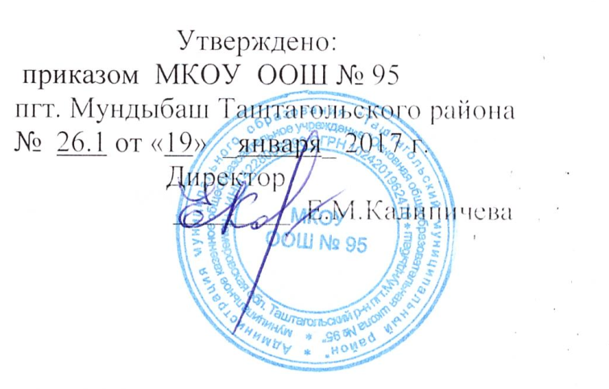

Положение
о порядке рассмотрения обращений граждан
в муниципальном казенном общеобразовательном учреждении
«Основная общеобразовательная школа № 95»
(МКОУ ООШ № 95)

1. Общие положения

1.1. Настоящее положение разработано в соответствии с Федеральным законом Российской Федерации «О порядке рассмотрения обращений граждан Российской Федерации» № 59-ФЗ от 02 мая 2006 г.
1.2. Организация работы с письменными и устными обращениями граждан должна обеспечивать необходимые условия для осуществления предоставленного и гарантированного гражданам Конституцией РФ права обращаться с предложениями, заявлениями и жалобами в письменной и устной форме.
1.3. Расследование нарушений норм профессионального поведения педагогическим работником может быть проведено только по поступившей на него жалобе, поданной в письменной форме.
1.4. Обращения граждан поступают в виде предложений, заявлений и жалоб.
Предложение - обращение граждан, направленное на улучшение деятельности образовательных учреждений, комитета образования и т.д.
Заявление - обращение в целях реализации прав и законных интересов граждан.
Жалоба - обращение с требованием о восстановлении прав и законных интересов граждан, нарушенных действиями или решениями государственных органов, должностных лиц, общественных лиц и общественных организаций.
Повторными считаются обращения, поступившие от одного и того же лица по одному и тому же вопросу, если со времени подачи первого истек срок рассмотрения или заявитель не удовлетворен данным ему ответом. Письма одного и того же лица и по одному и тому же вопросу, поступившие до истечения срока рассмотрения, считаются первичными.
Анонимными считаются письма граждан без указания фамилии, адреса, по которому должен быть направлен ответ, по таким обращениям ответ не дается.
1.5. Рассмотрение обращений граждан осуществляется бесплатно.

2. Организация делопроизводства

2.1. Ответственность за организацию и состояние делопроизводства по письмам и устным обращениям граждан возлагается на директора школы.
2.2. Принятие решения по рассмотрению писем и устных обращений граждан осуществляется директором общеобразовательного учреждения.
2.3. Непосредственное исполнение поручений по письмам и устным обращениям граждан осуществляется заместителями директора школы и классными руководителями, которые, при необходимости составляют письменный ответ на обращение.
2.4. Письменное обращение подлежит обязательной регистрации в течение трех дней с момента поступления в школу делопроизводителем, ответственным за ведение делопроизводства в «Журнале обращений граждан». Запись содержит:
- фамилию и инициалы обратившегося гражданина и (или) уполномоченного им лица, либо, если письмо подписано тремя и более гражданами, указывает, что обращение «коллективное» и вносит фамилию и инициалы гражданина, чей адрес указан для ответа;
- дату регистрации и регистрационный номер обращения;
- вид обращения (заявление, предложение, жалоба);
- адрес с соблюдением порядка, общепринятого при оформлении почтовой корреспонденции, либо делает отметку «без адреса», если адрес отсутствует в письме и на конверте;
- тема (темы) обращения;
- отметку о том, кому первоначально было адресовано письмо, в случае, если письмо первоначально поступило не к директору;
- данные о наличии приложений;
- проверяет обращение на повторность. Повторное обращение оформляет с указанием фамилии, инициалов и адреса прежнего заявителя, присваивает обращению прежний номер, но фактическую дату поступления. Обращения одного и того же автора по одному и тому же вопросу, поступившие до истечения срока рассмотрения, считаются первичными и рассматриваются в дополнение одновременно с первоначальным. Не считаются повторными обращения одного и того же автора, но по разным вопросам.
2.5. Делопроизводство по обращениям граждан ведется отдельно от других видов делопроизводства. Письма граждан после регистрации и оформления резолюции директора школы передаются на исполнение специалисту
2.6. Письменное обращение, содержащей вопросы, не входящие в компетенцию директора школы направляется в течение семи дней со дня регистрации в соответствующий орган для решения поставленных в обращении вопросов с уведомлением гражданина, направившего обращение.
2.7. Заместители директора и другие специалисты образовательного учреждения по направленному в установленном порядке запросу государственного органа или должностного лица, рассматривающих обращение, обязаны в течение 15 дней предоставить документы и материалы, за исключением имеющих государственную или иную охраняемую федеральным законом тайну.
2.8. Письменное обращение, поступившее в образовательное учреждение, рассматривается в течение 30 дней со дня регистрации.
2.9. В исключительных случаях директор школы вправе продлить срок рассмотрения обращения не более чем на 30 дней, уведомив об этом гражданина, направившего обращение.
2.10. Ответ на обращение подписывается директором школы. Дата исполнения и исходящий номер письма проставляется специалистом по делопроизводству после того, как письмо подписано.

3. Личный приём граждан

3.1. Личный прием граждан осуществляется директором школы и его заместителями. Информация об установленных для приема днях и часах доводится до сведения граждан.
3.2. При личном приеме гражданин предъявляет документ, удостоверяющий его личность.
3.3.Устное обращение гражданин может выразить при личном приеме руководителю организации. Содержание устного обращения заносится в карточку личного приема гражданина. В случае если изложенные в устном обращении факты и обстоятельства являются очевидными и не требуют дополнительной проверки, ответ на обращение с согласия гражданина может быть дан устно в ходе личного приема.
3.4. Устное обращение гражданина может поступать по телефону. По телефонным обращениям справочного характера абонентам с использованием имеющейся адресно-телефонной базы данных безотлагательно предоставляются необходимая информация и разъяснения по существу поставленных вопросов.
3.5. Телефонные обращения граждан по сложным вопросам, требующим дополнительной проверки и принятия необходимых мер, регистрируются в день их поступления. Указанная информация направляется по принадлежности в структурные подразделения организации для решения поставленных в обращениях вопросов в порядке, предусмотренном законодательством для письменных обращений граждан.
3.6. При письменном обращении заявитель оформляет письменно жалобу, заявление или предложение в произвольной форме.
3.7. Письменное обращение гражданина должно содержать:
- наименование учреждения; или фамилию, имя, отчество должностного лица, которому направлено обращение; или наименование его должности;
- фамилию, имя, отчество гражданина, который направляет обращение, его почтовый адрес, по которому должен быть направлен ответ;
- уведомление о переадресации обращения;
- изложение сути обращения;
- личную подпись гражданина и дату.
- если обращение направлено по электронной почте, то оно в обязательном порядке должно содержать адрес электронной почты гражданина.
- в случае необходимости в подтверждение своих доводов гражданин прилагает к письменному обращению документы и материалы либо их копии.
3.8. Письменное обращение, принятое в ходе личного приема, подлежит регистрации в порядке, установленном настоящим положением.
3.9. Исчерпывающий перечень оснований для отказа в рассмотрении обращения:
- в письменном обращении не указаны фамилия гражданина, направившего обращение, и почтовый адрес, по которому должен быть направлен ответ;
- обращение содержит вопросы, решение которых не входит в компетенцию школы;
- в обращении обжалуется судебное решение;
- в обращении содержатся нецензурные либо оскорбительные выражения, угрозы жизни, здоровью и имуществу должностного лица, а также членов его семьи;
- текст письменного обращения не поддается прочтению;
- в письменном обращении гражданина содержится вопрос, на который ему многократно давались письменные ответы по существу в связи с ранее направляемыми обращениями, и при этом в обращении не приводятся новые доводы или обстоятельства;
- ответ по существу поставленного в обращении вопроса не может быть дан без разглашения сведений, составляющих государственную или иную охраняемую федеральным законом тайну;
- заявитель при устном обращении находится в состоянии алкогольного или наркотического опьянения, или проявляет агрессию.

4. Контроль за исполнением письменных обращений граждан

4.1. Порядок постановки писем на контроль определяется директором школы.
4.2. Письма, поставленные на контроль, помечаются отметкой «контроль» в регистрационно-контрольных карточках.
4.3. Организация контроля, ход и сроки исполнения обращений граждан фиксируются в «Журнале обращений граждан» делопроизводителем.
4.4. Письменные обращения граждан, копии ответов, документы по личному приему граждан формируются в дела в соответствии с утвержденной номенклатурой дел.
4.5. Письма и материалы по устному обращению хранятся пять лет, после чего составляется акт об их уничтожении, подписанный членами экспертной комиссии и утверждается директором школы.

Срок действия положения не ограничен. При изменении законодательства в положение вносятся изменения в установленном порядке.

